Oggetto: Risposte e chiarimenti a seguito di quesiti pervenuti relativamente ai bandi aperti sulla misura 7.

Essendo pervenuti alcuni quesiti relativi ai bandi attualmente aperti sulla misura 7, con il presente documento si forniscono i chiarimenti richiesti.

Quesiti comuni a tutti i bandi della misura 7

- In presenza di una domanda di sostegno rinunciata o istruita negativamente è possibile presentare una nuova domanda?

Sì, è consentita la presentazione di una nuova domanda di sostegno in presenza di una domanda rinunciata o istruita negativamente.

- Sono ammissibili a finanziamento i costi relativi alla comunicazione e promozione verso il pubblico del servizio realizzato tramite l’investimento?

No, in base a quanto stabilito nei bandi i costi relativi alla comunicazione e promozione verso il pubblico del servizio realizzato non sono ammissibili.

3. È necessario allegare alla domanda di sostegno una dichiarazione che impegni l’Ente pubblico ad acquisire tutte le autorizzazioni necessarie e a caricarle successivamente alla "domanda di variante per ribasso d'asta"?

No, i bandi non prevedono l’obbligo di inserire fra gli allegati della domanda di sostegno una dichiarazione in merito alla richiesta delle autorizzazioni necessarie. Resta comunque facoltà del richiedente allegare documentazione in merito alle autorizzazioni oppure farne cenno nel provvedimento di approvazione del progetto o nella relazione tecnica di cui ai punti 1) e 2) degli allegati alla Domanda di sostegno, fermo restando l’obbligo di allegare le necessarie autorizzazioni, al più tardi, alla domanda di variante per ribasso d’asta.

Si precisa che in caso di Ente pubblico che non abbia allegato le necessarie autorizzazioni contestualmente alla domanda di sostegno, lo stesso dovrà provvedere comunque al rilascio della domanda di variante per ribasso d’asta al fine di completare la documentazione necessaria all’istruttoria.

- È possibile affidare la gestione del bene oggetto di finanziamento ad un soggetto terzo?

Si, è possibile. Rimangono in capo al beneficiario tutti gli impegni e obblighi stabiliti, compresi quelli previsti a garanzia della stabilità dell’operazione che non permettono di effettuare modifiche sostanziali che alterino la natura, gli obiettivi e le condizioni di attuazione dell’operazione.

- È possibile presentare una domanda di sostengo in forma associata?

Si, la domanda di sostegno può essere presentata da Comuni singoli o associati.
In caso di presentazione della domanda da parte di Comuni associati, questa può essere presentata sia da soggetti che hanno una propria personalità giuridica (es. Unione dei Comuni) che da soggetti che si associano per i precisi scopi legati al progetto, tramite apposita convenzione: in entrambi i casi la domanda presentata in forma associata deve avere ad oggetto un investimento che abbia le caratteristiche di indivisibilità e di economicità di scala, come ad esempio un’infrastruttura (ponti, centrali a biomasse, acquedotti, ecc), una attrezzatura o un mezzo di trasporto a servizio di tutti i comuni associati.
Lo scopo dell’investimento e la sua gestione in forma associata, con conseguente assunzione di responsabilità, obblighi e impegni in capo al beneficiario, devono essere chiaramente individuati nei documenti allegati alla domanda di sostegno.

- Quale è la sequenza di presentazione delle varie domande relative al bando?

Si riporta di seguito un diagramma di flusso delle domande e degli atti di ammissione:

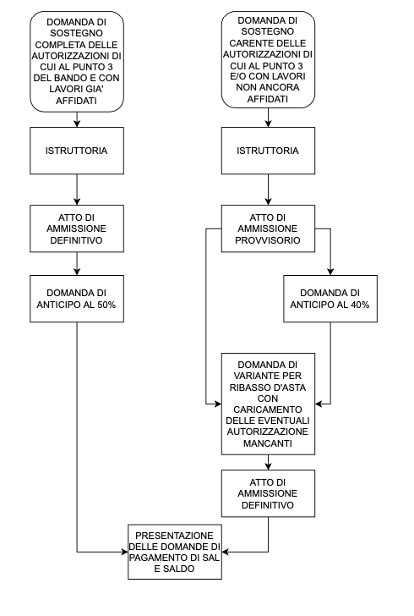

Quesiti inerenti alla sotto misura 7.4

1. Per "spopolamento" si può intendere una differenza negativa anche pari ad un solo abitante tra il 01/01/2002 e il 01/01/2022?

Si, per spopolamento si intende la riduzione della popolazione residente e tale riduzione può essere pari anche ad un solo residente.

- Ai fini dell’attribuzione dei 2 punti per ogni punto percentuale di calo demografico si considerano anche le frazioni di punti?

La percentuale del calo demografico si deve arrotondare per difetto se il valore è inferiore al 0,5, per eccesso se il valore è superiore o pari allo 0,5. Successivamente per il calcolo del punteggio questo valore deve essere moltiplicato per 2.

Esempio n. 1: se la percentuale è 3,49% il calcolo da effettuare sarà 3% x 2 = 6 punti.
Esempio n.2: se la percentuale è 3,51% il calcolo da effettuare sarà 4% x 2 = 8 punti.

- I bandi stabiliscono che in caso di domande presentate da associazioni di comuni il punteggio del primo criterio di selezione deve essere calcolato sulla base della media dello spopolamento dei comuni interessati.
Se in un’Associazione di Comuni è presente anche un Comune che non ha subito spopolamento o che ha registrato un incremento della popolazione residente, come si effettua il calcolo della media?

Nel caso di un’Associazione tra Comuni, nel calcolo della media, al Comune che non ha subito spopolamento o che ha registrato un incremento della popolazione verrà attribuito un punteggio pari a 0. In questo caso l’arrotondamento per difetto viene applicato al risultato della media.

- Sempre nel caso di un’Associazione di Comuni, il punteggio di 5 punti per Comune che ha registrato uno spopolamento viene calcolato una sola volta oppure deve essere moltiplicato per il numero di Comuni che hanno avuto il decremento di popolazione?
Il criterio prevede l’attribuzione di 5 punti per ogni Comune che ha subito spopolamento nell’ultimo ventennio, pertanto il punteggio deve essere moltiplicato per il numero di Comuni che hanno avuto il decremento demografico e poi diviso per il numero di Comuni che fanno parte dell’Associazione.

Di seguito alcuni esempi:
Esempio n. 1
Domanda presentata dal singolo Comune che ha subito uno spopolamento nell’ultimo ventennio pari al 20,6%.
Attribuzione di 5 punti per aver subito spopolamento a cui si sommano ulteriori 42 punti in funzione della percentuale di spopolamento (21 punti percentuali- arrotondati per eccesso- moltiplicati per 2).
Totale punteggio es. n. 1 47 punti.
Esempio n. 2
Domanda presentata da un’Associazione di Comuni composta da 3 Comuni che hanno tutti subito spopolamento, rispettivamente del 10,8%, 23,7%, 3,4%.
Attribuzione di 5 punti moltiplicati per il numero di Comuni che hanno subito spopolamento (5x3), diviso il numero dei Comuni che fanno parte dell’Associazione (15 diviso 3=5) 5 punti attribuiti cui si sommano ulteriori 26 punti (10,8+23,7+3,4= 37,9 diviso 3= 12,6 arrotondato per eccesso = 13x2= 26 punti).
Totale punteggio es. n. 2 5+26= 31
Esempio n. 3
Domanda presentata da un’Associazione di Comuni composta da 2 Comuni che hanno subito spopolamento, rispettivamente pari al 7,5% e 19,3%, e un Comune che ha avuto un incremento della popolazione pari al 2%.
Attribuzione di 5 punti moltiplicati per il numero di Comuni che hanno avuto spopolamento(5x2), diviso il numero dei Comuni che fanno parte dell’Associazione (10 diviso 3= 3,3 arrotondato per difetto=3) 3 punti attribuiti cui si sommano ulteriori 18 punti (7,5+19,3+0= 26,8 diviso 3= 8,9 arrotondato per eccesso = 9x2= 18 punti).
Totale punteggio es. n. 3 3+18= 21

- Ai sensi della Delibera della Giunta Regionale n. 633 del 7 luglio 2022, l’operazione sostiene le spese relative agli investimenti per la realizzazione di infrastrutture o servizi per il miglioramento dei collegamenti di trasporto pubblico “tra la costa e l’entroterra”. L’investimento proposto deve prevedere necessariamente il collegamento diretto con un comune costiero o può essere ritenuta adeguata la realizzazione di un collegamento tra l’entroterra e un’area non costiera?

L’investimento può anche riguardare la realizzazione di un collegamento tra l’entroterra e un’area non costiera; in entrambi i casi deve comunque essere garantito, per tutto il periodo di vincolo, che il servizio continui a rimanere disponibile per la popolazione residente nei comuni rurali beneficiari del sostegno.

- Ai sensi della Delibera della Giunta Regionale n. 633 del 7 luglio 2022, si può considerare ammissibile quale costo di “attrezzatura” l’acquisto di un veicolo (es. bus/minibus/minivan) per la realizzazione di un servizio finalizzato al miglioramento/realizzazione dei collegamenti di trasporto pubblico e gestione del trasporto pubblico a chiamata?
Si, gli investimenti ammissibili di cui alla D.G.R. 633/2022 prevedono anche l’acquisto di attrezzature, compresi veicoli quali bus, minibus e minivan. L’investimento deve essere commisurato alle esigenze della popolazione destinataria dell’intervento e deve essere motivato dalla relazione tecnica allegata alla domanda di sostegno che descriva il servizio e che contenga una previsione del flusso di potenziali fruitori della tratta. Deve comunque essere garantito, per tutto il periodo di vincolo, che il servizio continui a rimanere disponibile per la popolazione residente nei comuni rurali beneficiari del sostegno.
- Ai sensi della Delibera della Giunta Regionale n. 633 del 7 luglio 2022, non sono ammissibili a finanziamento i costi operativi, le spese di gestione, gli interessi passivi e le imposte. Cosa si intende per costi operativi e per spese di gestione?

Le spese di gestione sono quelle elencate all’interno del paragrafo 3.4 della D.G.R. n. 1115/2016.
I costi operativi sono i costi sostenuti per svolgere l'attività caratteristica dell'impresa, ad esempio il personale, i costi per la manutenzione, per il carburante, per l’energia, per le coperture assicurative, ecc.

Quesito inerente alla sottomisura 7.5

- In ipotesi di realizzazione di un centro per l’avviamento alla pratica di Mountain Bike, l’acquisto della relativa attrezzatura è considerata una spesa ammissibile?
No, non sono ammesse a finanziamento le attrezzature quali sci, biciclette, canoe.
Il bando non prevede questo genere di acquisti tra le spese ammissibili.

